Fermacell hat die Broschüre „Verarbeitungsanleitung Gipsfaser-Platten“ aktualisiert und modernisiert

Grundlegend neu

Fermacell hat jetzt die bewährte Verarbeitungsanleitung Gipsfaser-Platten völlig neu konzipiert. Dabei wurden die gesamten Inhalte aktualisiert und optimal an die Bedürfnisse des Verarbeiters angepasst. Zudem verweist die neue Verarbeitungsanleitung auf unterstützende Tools wie die Fermacell Verarbeitungsfilme zum Innenausbau sowie auf weiterführende Literatur und Broschüren, die unter www.fermacell.de zum Download bereitstehen. Moderne Renderings zeigen die einzelnen Verarbeitungsschritte so detailliert, dass auf beschreibende Texte weitgehend verzichtet wurde.

Gipsfaser-Platten sind die Allrounder im Trockenbau. Sie vereinen unterschiedliche Platteneigenschaften in einem einzigen Produkt. Spezifische Vorteile aufgrund einer hohen mechanischen und statischen Belastbarkeit, eine grundsätzliche Imprägnierung gegen Feuchtigkeit, Sicherheit im Brandschutz (Baustoffklasse A2) und hohe Wirtschaftlichkeit machen es einfach, individuelle Wünsche an eine veränderte Raumgestaltung mit einem einzigen Produkt schnell und einfach zu realisieren. Entscheidend für ein gelungenes Ergebnis ist jedoch die richtige Verarbeitung. Wie es genau geht und worauf besonders geachtet werden muss, steht in der bewährten Verarbeitungsanleitung Gipsfaser-Platten, die Fermacell jetzt in grundlegend überarbeiteter Version vorstellt.
Das neue Konzept ist optimal auf die Anforderungen des Verarbeiters abgestimmt und überzeugt durch eine klare Struktur. Verarbeiter profitieren von einer übersichtlichen Gliederung, die einen schnellen Zugriff auf sämtliche technisch relevanten Details ermöglicht. Moderne Bilder illustrieren die verschiedenen Anwendungsbereiche. Alle Arbeitsschritte sind einfach und gut verständlich dargestellt. Dabei zeigen Renderings, die so aussagekräftige sind, dass sie den weitgehenden Verzicht auf erklärende Texte erlauben, was bei der Verarbeitung von Fermacell Gipsfaser-Platten wichtig ist.

Eine Auflistung des für die Verarbeitung notwendigen Zubehörs sowie übersichtliche Tabellen und Grafiken bieten ergänzende technische Informationen. Hinweise auf unterstützende Tools wie die Verarbeitungsfilme zum Innenausbau (http://www.fermacell.de/ verarbeitungsfilme.php), weiterführende Literatur und Merkblätter sowie ergänzende Fermacell Broschüren, die unter www.fermacell.de zum Download bereitstehen, runden die Unterlage ab. Sie werden ergänzt durch zahlreiche Tipps zum Materialverbrauch, eine Auflistung des verfügbaren Zubehörs sowie durch den Verweis auf die Fermacell Materialrechner bzw. die Unterstützung bei der Fachhändlersuche.

Die neue Fermacell Verarbeitungsanleitung Gipsfaser-Platten ist online verfügbar unter www.fermacell.de sowie unter facebook und auf der Fermacell App.

Fermacell GmbH
Düsseldorfer Landstraße 395 / 47259 Duisburg
www.fermacell.de / www.ausbau-schlau.de / info@xella.com

Kontakt für die Redaktion:
Rita Jacobs
Public Relations und Kommunikation
Münsterstraße 341 / 40470 Düsseldorf
Tel.: +49 (0)211-1717457 / Rita-Jacobs-PR@t-online.de

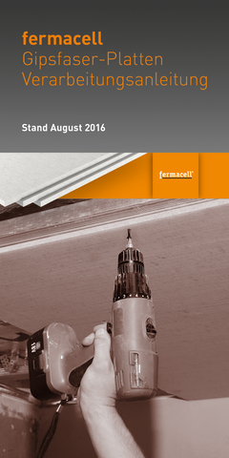
Fermacell hat jetzt die bewährte Verarbeitungsanleitung Gipsfaser-Platten völlig neu konzipiert. Dabei wurden die gesamten Inhalte aktualisiert und optimal an die Bedürfnisse des Verarbeiters angepasst.

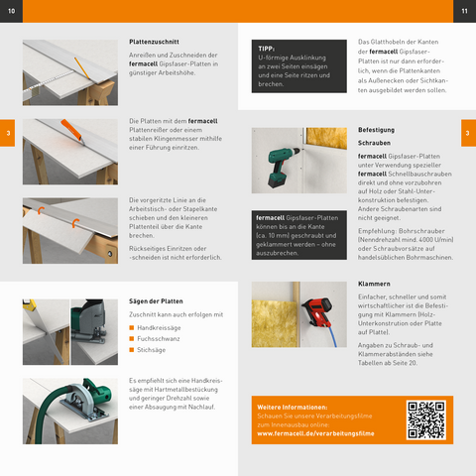
Moderne Renderings zeigen die einzelnen Verarbeitungsschritte so detailliert, dass auf beschreibende Texte weitgehend verzichtet wurde.
Alle Bilder: Fermacell

